RESUM DE FORMACIÓ I VIDA LABORAL –Annex 4
- Dades personals del sol·licitant
Primer cognom | Segon cognom | Nom

- Currículum acadèmic:

- Formació acadèmica reglada i formació continuada perfeccionament no reglada

Títol | Centre docent | Hores lectives | Hores pràctiques

- Recerca, Docència
Activitat | Centre | Hores acreditades

La informació que es presenti durant el procés dintre del termini de la convocatòria, però que no resulti acreditada mitjançant la documentació adient, no seran objecte de valoració.

3.Vida laboral Professional (Es detalla l’experiència professional únicament de la Categoria professional a la que el sol·licitant opta)

Institució | Categoria Professional | Total dies **
** Sumar el nombre de dies totals treballats, dintre de la mateixa categoria professional, en una mateixa empresa
Quedaran exclosos d'aquest còmput els conceptes de "Prestación por Desempleo"

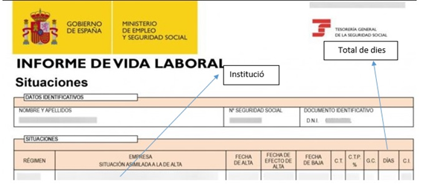
Comentaris:

